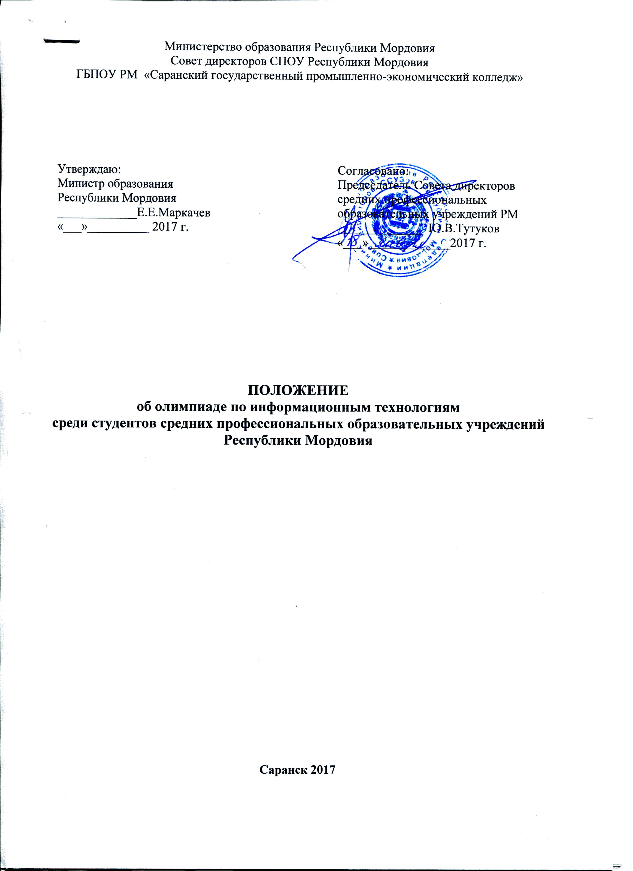
Министерство образования Республики Мордовия
Совет директоров СПОУ Республики Мордовия
ГБПОУ РМ «Саранский государственный промышленно-экономический колледж»

Утверждаю:
Министр образования
Республики Мордовия
_____________Е.Е.Маркачев
«___»__________ 2017 г.

Согласовано:
Председатель Совета директоров средних профессиональных образовательных учреждений РМ
_____________ Ю.В.Тутуков
«___»_____________2017 г.

ПОЛОЖЕНИЕ
об олимпиаде по информационным технологиям
среди студентов средних профессиональных образовательных учреждений Республики Мордовия

Саранск 2017

ПОЛОЖЕНИЕ
об олимпиаде по информационным технологиям
среди студентов средних профессиональных образовательных учреждений
Республики Мордовия

- Общие положения
Республиканская олимпиада по информационным технологиям проводится с целью выявления качества подготовки специалистов в области программирования, определения степени развития логического мышления, развития творческих способностей студентов, выявления одаренных студентов, их дальнейшего интеллектуального развития и профессиональной ориентации.
Олимпиада проводится Советом директоров СПОУ Республики Мордовия, Республиканским методическим объединением преподавателей информатики и информационных технологий, ГБПОУ РМ «Саранский государственный промышленно-экономический колледж»
- Место проведения Республиканской олимпиады
2.1 Республиканская олимпиада (далее - Олимпиада) проводится в очной форме
16 февраля 2017 года на базе Государственного бюджетного профессионального образовательного учреждения Республики Мордовия «Саранский государственный промышленно-экономический колледж».
Регистрация участников: 9.30 – 10.00.
Начало олимпиады в 10.00.
Адрес образовательного учреждения:
430005, г. Саранск, пр. Ленина, д.24
Факс: (8342) 24-79-18,
e-mail: smt@moris.ru
Контактные телефоны:
8(8342) 47-02-57 - Ненашева Галина Георгиевна
8(8342) 24-33-42 – Максимова Алла Викторовна
89375107452 - Панфилова Марина Владимировна
Факс: 8(8342) 24-79-18.
III. Участники Республиканской олимпиады
3.1. На Олимпиаду приглашаются победители внутренних олимпиад в соответствии с заявкой (приложение). От каждого учебного заведения направляются не более трех студентов, в каждой номинации участвует только один студент.
3.2. Лица, сопровождающие участников Олимпиады, несут ответственность за поведение, жизнь и безопасность участников в пути следования и в период проведения Олимпиады. Проезд, питание осуществляются за счет направляющих учебных заведений.
3.3. Участники Олимпиады должны иметь при себе студенческий билет.
3.4. Заявки об участии в Олимпиаде принимаются по электронному адресу smt@moris.ru до 13 февраля 2017 года.
3.5. Олимпиада включает выполнение профессиональных конкурсных заданий, содержание которых соответствует Государственному образовательному стандарту среднего профессионального образования в части государственных требований к минимуму содержания и уровню подготовки выпускников по информационным технологиям.
3.7 Олимпиада проводиться по 4 номинациям:
- «Программирование»,
- «Оператор ЭВМ»,
- «Компьютерная верстка и дизайн»,
- «Конфигурирование в системе «1С:Предприятие».

По номинации «Программирование» допускаются студенты, обучающиеся по укрупненным группам направлений подготовки и специальностей 230000 и 090000 /09.00.00 и 10.00.00.
По номинации «Оператор ЭВМ» допускаются студенты всех специальностей, кроме обучающихся по укрупненным группам направлений подготовки и специальностей 230000 и 090000 /09.00.00 и 10.00.00.
Номинация «Программирование» предусматривает составление программы на языке программирования Pascal, Delphi по решению поставленной задачи на основании предоставленных входных величин и искомых выходных значений.
Номинация «Оператор ЭВМ» - выполнение заданий в офисном пакете.
Номинация «Компьютерная верстка и дизайн» - создание рекламных буклетов, постеров, используя возможности графических редакторов.
По номинациям «Конфигурирование в системе «1С:Предприятие» предлагается разработать конфигурацию с элементами программирования в системе «1С:Предприятие 8».
3.8 Во время выполнения конкурсных заданий студентами организуется работа круглого стола для сопровождающих преподавателей. Имеется возможность обобщить свой педагогический опыт, продемонстрировать методические разработки, затронуть актуальные вопросы по развитию ИКТ направления. Тему выступления необходимо отразить в заявке.
IV. Критерий оценки работ участников
Для подведения итогов олимпиады формируется жюри. Жюри оценивает работы участников по балльной системе, учитывая:
- Эффективность выполнения задания;
- Степень соответствия условиям задачи;
- Правильность и логичность выполнения;
- Грамотность выполнения задания в соответствии с возможностями программного обеспечения.
При выполнении заданий запрещается пользоваться личными компьютерами, электронными и другими записными книжками, средствами связи, а так же учебной литературой и заготовленными записями.
V. Определение победителей Олимпиады и поощрение участников
5.1. Итоги Олимпиады подводит независимое жюри, сформированное из числа специалистов в области информационных технологий г.о. Саранск.
Победителям Олимпиады присуждается 1 место, призёрам – 2 и 3 места в каждой номинации.
5.2. Подробная информации на сайте ГБПОУ РМ «Саранский государственный промышленно-экономический колледж» WWW.SGPEK.RU.

Примерная программа олимпиады

9.30 – 10.00 – регистрация участников
10.00 – 10.15 – торжественное открытие олимпиады, представление участников
10.30 – 13.00 – выполнение конкурсных заданий
13.00 – 13.45 – работа жюри по подведению итогов олимпиады
13.45 – 14.00 – награждение участников

Приложение
Форма заявки на участие в олимпиаде по информационным технологиям среди студентов средних профессиональных образовательных учреждений
Республики Мордовия 2017

Учебное заведение

Сопровождающее лицо

Контактные данные сопровождающего лица

Тема выступления

ФИО участников по номинациям
- Участник в номинации «Программирование»

2. Участник в номинации «Оператор ЭВМ»

3.Участник в номинации «Компьютерная верстка и дизайн»

4. Участник в номинации «Конфигурирование в системе «1С:Предприятие»

